ТЕХНОЛОГИЧЕСКАЯ КАРТА № 20
краткосрочной образовательной практики
по изобразительной деятельности
предметное рисование по образцу «Кошка»
для детей 6-7 лет

автор: Корепанова Наталья Анатольевна
МАДОУ 34 ОСП 3
воспитатель выс.кв. кат.
Аннотация для родителей (основная идея доступная для понимания, четко и лаконично формулированная) | Техника рисования сухой кистью заключается в том, что мы используем для рисования только сухую кисть и гуашь, воду мы используем только для того, чтобы помыть кисточку.  Рисунки получаются у всех разные, неповторимые. Дети в восторге от своих шедевров. А родители даже неодумевают, их ли ребенок нарисовал
Цель КОП, в том числе ТН | Создать условия для формирования умения создавать выразительные и интересные образы кошки в рисунках
Количество часов КОП, в том числе ТН | 1 занятие 30 минут
Максимальное количество участников | 2 человека
Перечень материалов и оборудования для проведения КОП, в том числе ТН | для детей: альбомный лист, простой карандаш, гуашь, баночки с водой, палитра, салфетки, небольшой листочек бумаги для пробного рисования тычком, кисти жесткие.  для воспитателя: демонстрационный материал «Кошки», алгоритмическая схема рисования котенка, альбомный лист, простой карандаш, гуашь, баночка с водой, палитра, салфетки, кисть жесткая
Предполагаемые результаты (умения/навыки, созданный продукт) | 1. В процессе собственной деятельности (в рисовании) дети стремятся создавать выразительные и интересные образы.  2. Имеют представление о форме предмета.  3. Демонстрируют умение доводить дело до конца, проявляют самостоятельность, инициативность.  4. Демонстрируют умение рисовать котенка гуашевыми красками, умение закрашивать методом тычка.  5. Демонстрируют знания о сером цвете, о способе его получения
Список литературы, использованной при подготовке КОП, в том числе ТН. | Комарова Т.С. ФГОС. Изобразительная деятельность в детском саду. Подготовительная к школе группа. М., 2016 год  www.maam.ru

Тематический план занятий
Этап | Деятельность воспитателя | Деятельность детей | Методические приемы
Организа-  ционный этап | Воспитатель вместе с детьми организуют рабочее пространство перед занятием.  Ребята, рассаживаемся на места, готовимся к занятию.  - А кого мы сегодня будем рисовать вы догадаетесь сами:  Лапки - мягкие подушки,  Кверху поднятые ушки,  Ну, подумайте немножко.  Догадались? Это... (кошка).  (Г. Утробин)  - Ребята, о ком эта загадка?  - Правильно, сегодня мы будем рисовать кошку. Но сначала давайте поговорим о кошках. | Дежурные помогают воспитателю налить воду в стаканчики, раскладывают кисточки на столы, листы бумаги, палитры, салфетки, простые карандаши.  Дети рассаживаются за столы.  - Кошка!  - О кошке. | беседа, стимулирование занимательным содержанием
Этап постановки проблемы | Воспитатель рассказывает о кошках.  - Кошка в мире животных занимает особое, почетное место. Это удивительное существо: гордое и независимое, нежное и ласковое, добродушное и умное. Нет одинаковых кошек. Они отличаются друг от друга цветом шерсти и глаз, у них разные характеры. Туловище у кошек гибкое. Усы и брови помогают им улавливать запах, определять расстояние в прыжках, даже определять скорость ветра. А кошачий хвост всегда показывает, в каком настроении кошка: спокойном, игривом или раздраженном. Бегать, прыгать - их любимое занятие. Кошка - отличный охотник.  - Что любит делать кошка?  - Если вы захотите полюбоваться кошками разных пород, вы можете сходить на выставку кошек. Вы были на выставке кошек?  - Давайте организуем собственную выставку с рисунками кошек. Я вам предлагаю нарисовать кошек, а вот каких - вы должны догадаться. Послушайте отрывок стихотворения «Усатый - полосатый» С.Я. Маршака.  Жила-была девочка. Как ее звали?  Кто звал,  Тот и знал.  А вы не знаете.  Сколько ей было лет?  Сколько зим,  Столько лет, -  Сорока еще нет.  А всего четыре года.  И был у нее… Кто у нее был?  Серый,  Усатый,  Весь полосатый.  Кто это такой? Котенок.  Воспитатель читает отрывок стихотворения.  - Догадались, каких котов и кошек будем рисовать?  - Давайте нарисуем полосатых кошек и котов, и у нас будет своя выставка. | Дети слушают рассказ и рассматривают  иллюстрации «Кошки»  - Бегать, прыгать, охотиться, спать.  Ответы детей  - Да! | беседа, демонстрация, показ, стимулирование занимательным содержанием
Этап восприя-тия материала | Воспитатель организует диалог с детьми. Показывает на иллюстрацию с изображением кошки и комментирует действия, задает наводящие вопросы:  - Ребята, опишите, какое у кошки туловище,  голова,  лапы,  хвост?  - Ребята посмотрите внимательно и скажите, какие у кошки глаза,  нос,  уши,  усы?  - Скажите, что у кошки больше голова или туловище?  - На какую геометрическую фигуру похоже туловище?  - Чем покрыта кошка, какая шуба у нее?  - Какой расцветки бывают кошки?  - Молодцы, все правильно говорите | - Продолговатое, овальное  - Круглая, небольшая  - Мягкие, длинные  - Длинный, мягкий, пушистый  - Круглые, большие  - Маленький  - Треугольные, небольшие  - Длинные  - Голова меньше, туловище больше  - На овал  - Шерстью, мягкая, пушистая  - Серые, черные, белые, рыжие, разноцветные | демонстрация, рассказ, объяснение, вопросы
Этап практического решения проблемы | Воспитатель побуждает детей к обсуждению приемов рисования.  - Скажите, пожалуйста, с чего нужно начинать рисовать кошку?  - Да, сначала ближе к верхнему левому углу мы будем рисовать голову. Какой формы голова? (Воспитатель показывает прием рисования головы).  - Теперь рисуем туловище. Какой формы туловище? (Воспитатель показывает прием рисования туловища).  - Наша кошка лежит, поэтому у нее видны только передние лапки. Нарисуем кошке передние лапы (Воспитатель показывает прием рисования передних лап).  - А задние лапы она спрятала под пушистым хвостом. (Воспитатель показывает прием рисования хвоста).  - Прорисовываем треугольные уши, глаза, рот, ну и конечно усы.  - У нашей кошки шерсть пушистая, как мы это можем показать в нашем рисунке?  - Ребята, а наша кошка серого цвета, с черными полосками, а у нас серой гуаши нет, как быть?  - Начинаю закрашивать котенка тычками по линии всего контура, а потом внутри. Ребята, рисуем сухой кистью, держим ее вертикально, гуаши много на кисть не набираем, предварительно убираем излишки на палитру.  - Вот такая красивая получилась кошка!  - В процессе рисования не торопитесь, чтобы шерсть получилась пушистая и на ней не оставалось белых просветов.  Физкультминутка «Кошкины повадки»  Вам покажем мы немножко,  Как ступает мягко кошка.  Еле слышно: топ-топ-топ,  Хвостик книзу: оп-оп-оп.  Но, подняв свой хвост пушистый,  Кошка может быть и быстрой.  Ввысь бросается отважно.  Вот прыжок, еще подскок,  То вперед, а то отскок.  А потом мяукнет: «Мяу!  Я в свой домик убегаю».  Г. Утробин  - Итак, ребята, кого мы будем рисовать?  - С чего мы начнем рисовать  - Затем что?  - Какой техникой мы будем рисовать шерстку нашей кошки?  - Молодцы, все правильно! Приступайте к рисованию. Не забывайте смотреть на образец и алгоритм работы.  Воспитатель ходит, смотрит, если у детей что-то не получается, то помогает, подсказывает. | - С головы  - Круглая  - Овальное  - Будем рисовать методом тычка  - Получим серый путем смешивания белого и черного  Идут бесшумно на цыпочках  Прыгают легко на месте  Бегут на свои места.  - Кошку  - С головы  - Туловище, лапы, хвост, прорисовываем мордочку  - Мы будем рисовать техникой "тычком"  Дети приступили к рисованию, рисуют | объяснение, показ, поощрение
Заключительный этап | Воспитатель благодарит, поощряет детей, которые вносят в рисунки интересные дополнения.  - Молодцы ребята. Вы все постарались и у нас получились замечательные котята. Теперь давайте разложим все ваши рисунки на стол и посмотрим, что у вас получилось.  - Итак, ребята, кого мы рисовали?  - С чего мы начинали рисовать?  - Затем что?  - Какой техникой мы рисовали шерстку нашей кошки?  - Молодцы, все правильно!  - Ребята, выберите наиболее понравившегося вам котенка и объясните, почему вы выбрали именно этот рисунок.  - Как вы думаете, можно ли нашу выставку еще добавить рисунками кошек. Какого окраса бывают кошки? Дома или вечером вы можете нарисовать кошек другого окраса и дополнить нашу выставку рисунков | Дети слушают, вступают в диалог, совместно с воспитателем подводят итог:  - Кошек  - С головы  - Туловище, лапы, хвост, прорисовывали мордочку  - Техникой «тычком»

Приложение 1

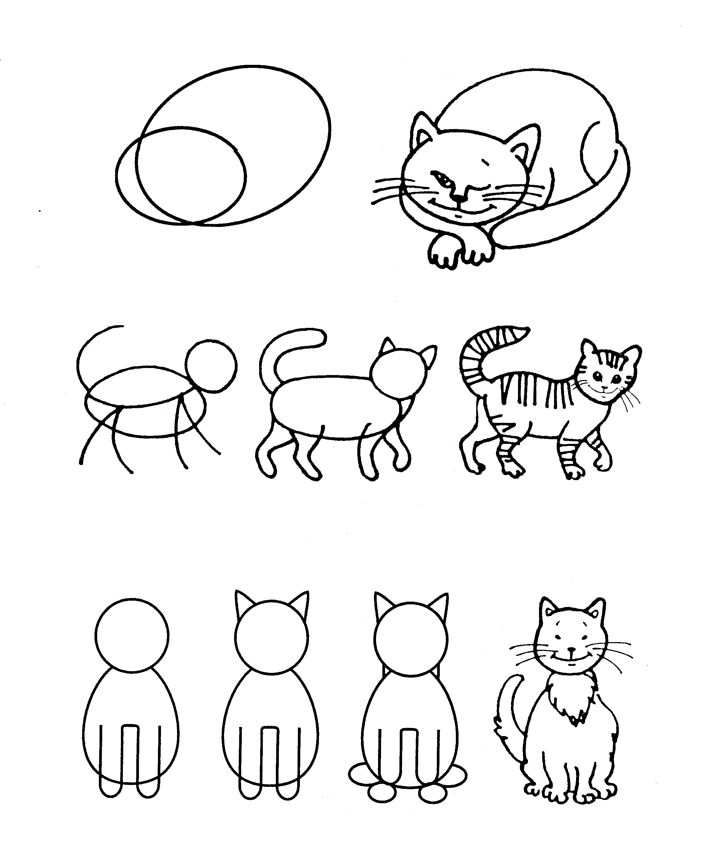

Приложение 2

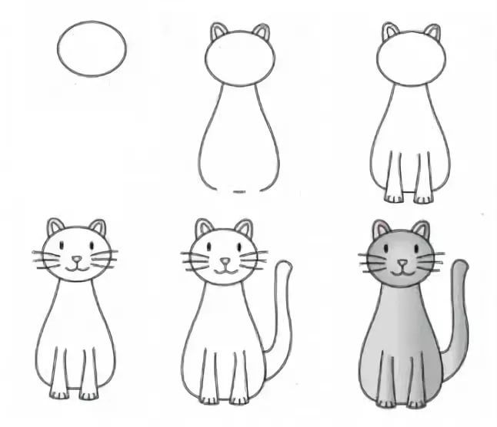

Приложение 3
